G-07 — Une, deux ou trois étoiles
Fiche d'exercice Magpie · Lot A — Découverte des composants natifs
Thématique | G1 · Progression et récompense
Référence au référentiel | REF-067, REF-068
Compétence visée | Construire une trame dont le nombre de modules découle du pas, et non l'inverse.
Case Bloom (révisée) | Appliquer × procédurale
Niveau | Intermédiaire
Durée cible | 15 minutes
Prérequis | A-39
Mode de validation | SingleValue — tolérance 0
Solution de référence | 9 composants
Version | v0.4-260901 — Ind. C — 01/09/2026
Conception | magpie-conception-exercices v2.3

SUJET
Compétence visée
Distinguer la simple réussite de la réussite élégante.
Contexte
Les étoiles distinguent la réussite de la réussite élégante. Une trame juste mais figée vaut une étoile ; la même trame paramétrique en vaut trois, et c'est la seule qui survivra au prochain changement de cote.
Énoncé
Produis la trame demandée. Une étoile pour un résultat juste, deux étoiles si la solution tient en moins de 12 composants, trois étoiles si elle reste juste après changement des paramètres de trame.

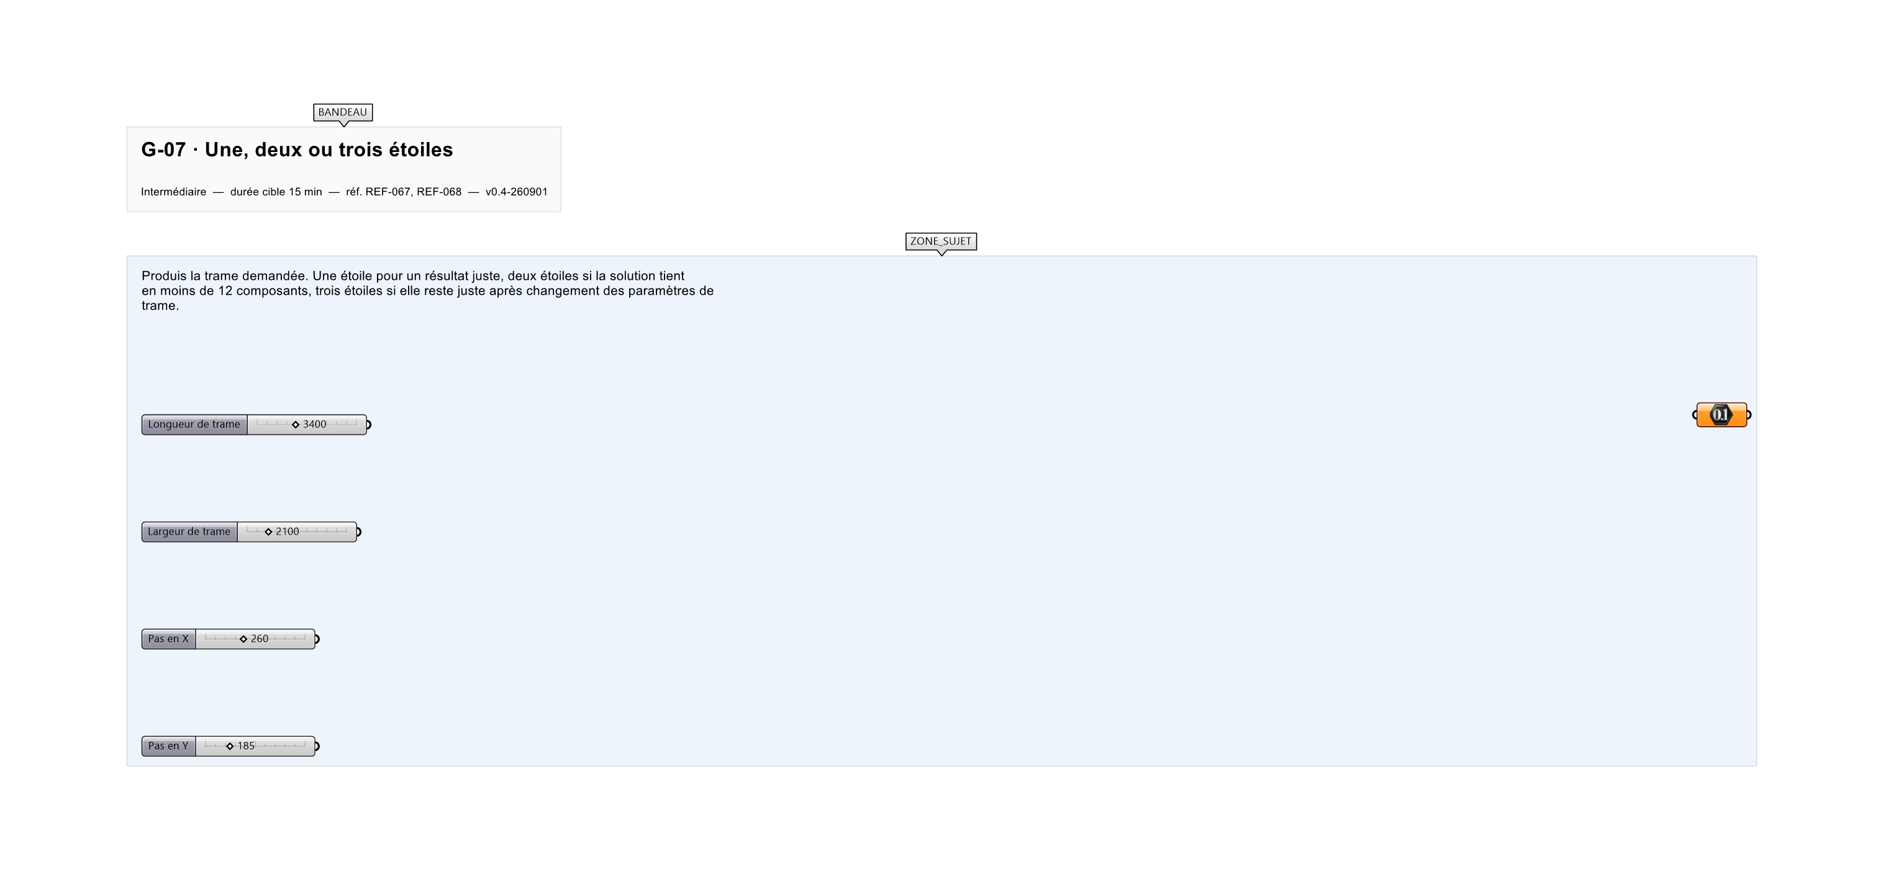
Le canvas à l'ouverture de G-07_sujet.gh : les données fournies et le paramètre REPONSE.
Ce qui vous est fourni
Un module et une trame cible affichée en filigrane.
Ce qui est attendu
143 modules — 13 par 11.
Branchez votre résultat sur le paramètre REPONSE. La correction compare cette sortie en mode SingleValue.
La consigne ne nomme aucun composant, et c'est délibéré : nommer l'outil reviendrait à donner la réponse. Ce lot n'autorise que des composants natifs de Grasshopper pour Rhino 8 — aucun plugin tiers n'est nécessaire.
Barème
3 étoiles, validation dès la première.

CORRIGÉ
À ne consulter qu'après avoir cherché. Dans le fichier G-07_complet.gh, le corrigé occupe la zone basse du canvas. Il ne produit rien tant que l'interrupteur AFFICHER LE CORRIGÉ n'est pas basculé sur vrai : positionnez-le sur faux pour faire disparaître le résultat.

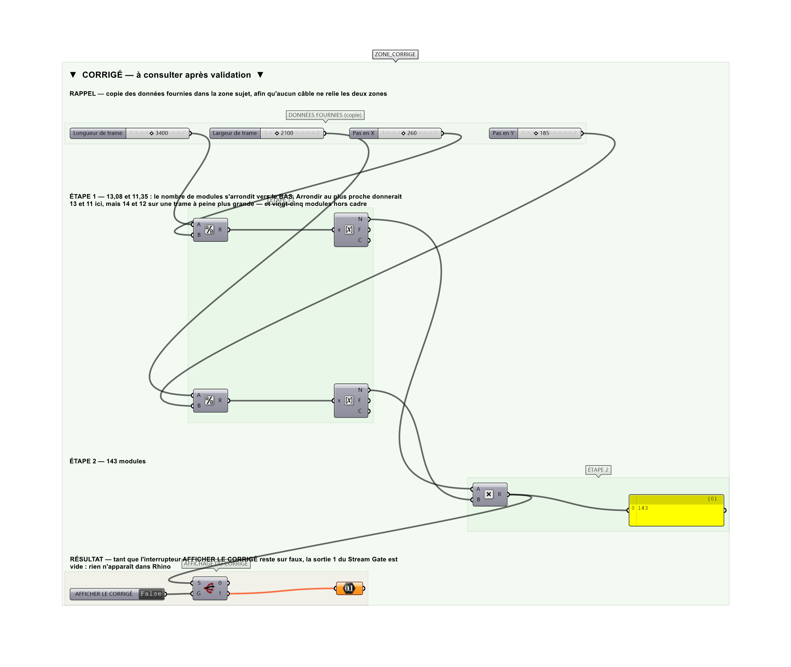
La zone corrigé. Elle est autonome : les données fournies y sont recopiées, aucun câble ne la relie à la zone sujet.
Marche à suivre
Étape 1. Analyser la trame cible : nombre de rangs, nombre de colonnes, entraxes.
Étape 2. Choisir Rectangular Array plutôt qu'une suite de Move.
Étape 3. Paramétrer les entraxes par des sliders et non par des valeurs codées en dur.
Étape 4. Vérifier que le résultat reste juste après modification des sliders.
L'erreur attendue
C'est l'erreur qu'il faut guetter, parce qu'elle est diagnostique : elle dit ce que l'apprenant a mal compris, là où un simple « faux » ne dirait rien.
Diviser sans arrondir vers le bas : 3 400 / 260 = 13,08, et un quatorzième module sort du cadre. Sur les deux axes, l'erreur donne 14 × 12 = 168 au lieu de 143, soit 25 modules fantômes.

Pièges fréquents
• Placer les modules un par un : le résultat est juste mais coûte 40 composants.
• Coder les entraxes en dur : la troisième étoile est perdue.
Composants de la solution de référence
Rectangular Array, Polar Array, Move, Series, Graft
Cette liste figure sur la fiche formateur uniquement : elle ne doit pas être remise à l'apprenant avant qu'il ait cherché.
Pourquoi ce jeu de données
3 400 / 260 et 2 100 / 185 tombent tous deux JUSTE au-dessus d'un entier — 13,08 et 11,35. C'est le cas où l'arrondi compte, et il a été choisi pour cela : avec des divisions exactes, l'erreur n'apparaîtrait pas.
Limite de la correction automatique
143 dit que la trame a le bon COMPTE. La troisième étoile — rester juste après changement des paramètres — ne se vérifie pas automatiquement : c'est le formateur qui bouge les sliders.

Pour aller plus loin
• Étoile bonus pour une solution sans Graft.
• Comparatif des solutions de la promotion.
Fichiers de cet exercice
• G-07_sujet.gh — énoncé et données de départ, sans le corrigé
• G-07_complet.gh — énoncé et corrigé, ce dernier commandé par l'interrupteur
• G-07.json — descripteur pour le plugin Magpie
• G-07_fiche.docx — la présente fiche
• G-07_fiche_sujet.docx — la fiche sans le corrigé, pour l'apprenant

